**Η ΣΗΜΑΣΙΑ ΤΟΥ ΠΛΕΓΜΑΤΟΣ ΓΡΑΜΜΩΝ (ΚΑΝΑΒΟΣ)**

Αυτό το σύστημα οριζόντιων και κάθετων γραμμών που ισαπέχουν μεταξύ τους και σχηματίζουν τετράγωνα, είναι απαραίτητο για την υλοποίηση ασκήσεων γραμμογραφίας.

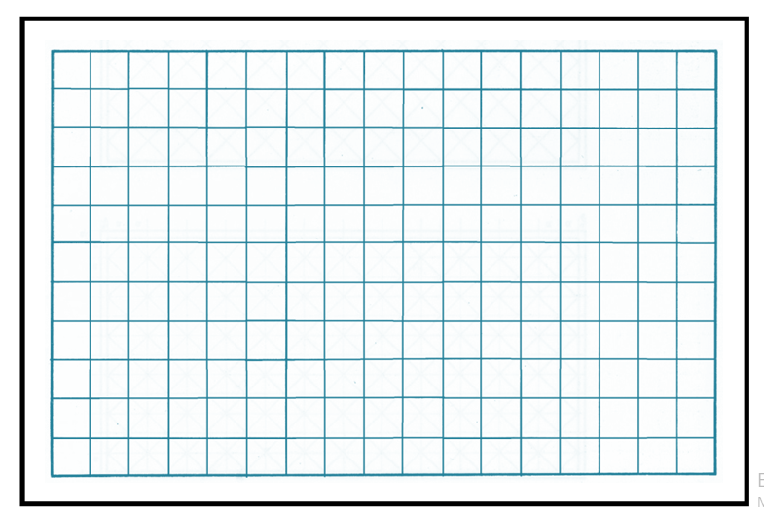

Μπορούμε δηλαδή να εφαρμόσουμε πάνω στον κάναβο οποιοδήποτε γεωμετρικό σχήμα συναρμόζοντας τις γραμμές ή και ακόμα ένα σύνθετο σύστημα γεωμετρικών σχημάτων, όπως ένα διακοσμητικό σχέδιο ή μια επανάληψη του θέματος (μοτίβο). Με τον κάναβο μπορούμε ακόμα να αντιγράψουμε μία εικόνα (βλέπε αντιγραφή εικόνας με κάναβο)

ΑΠΛΕΣ ΑΣΚΗΣΕΙΣ ΜΕ ΚΑΝΑΒΟ ΓΡΑΜΜΩΝ

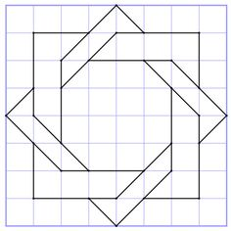 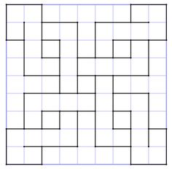

ΣΥΝΘΕΤΕΣ ΑΣΚΗΣΕΙΣ ΜΕ ΚΑΝΑΒΟ ΓΡΑΜΜΩΝ

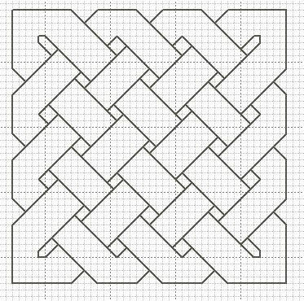 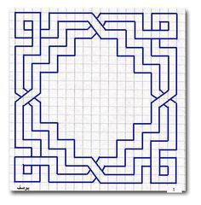

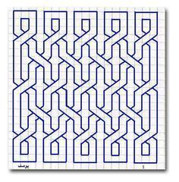 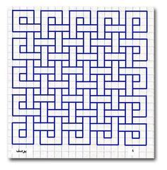

ΕΠΑΝΑΛΗΨΗ ΜΟΤΙΒΟΥ ΜΕ ΚΑΝΑΒΟ ΓΡΑΜΜΩΝ

